附件4

序号编写要求

为规范第二课堂项目库活动运作流程，现根据活动级别、举办单位、学分类型及其发布顺序四方面制定活动编号。经过审批备案的人才培养方案内的第二课堂活动**均设置独立编号**，并须**在举办活动时将编号填写在活动详情中**。

范例如下：

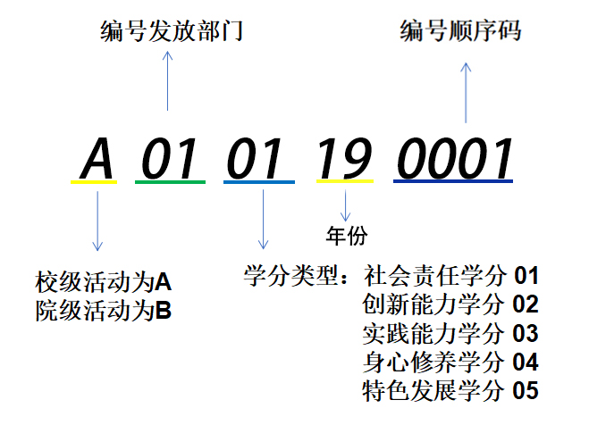

编号发放部门：

01：机械工程学院

02：交通与车辆工程学院

03：农业工程与食品科学学院

04：电气与电子工程学院

05：计算机科学与技术学院

06：化学化工学院

07：建筑工程学院

08：资源与环境工程学院

09：材料科学与工程学院

10：生命科学学院

11：数学与统计学院

12：物理与光电工程学院

13：经济学院

14：管理学院

15：文学与新闻传播学院

16：外国语学院

17：法学院

18：美术学院

19：音乐学院

20：体育学院

21：鲁泰纺织服装学院

22：校学生会及校级学生组织

23：其余主办方